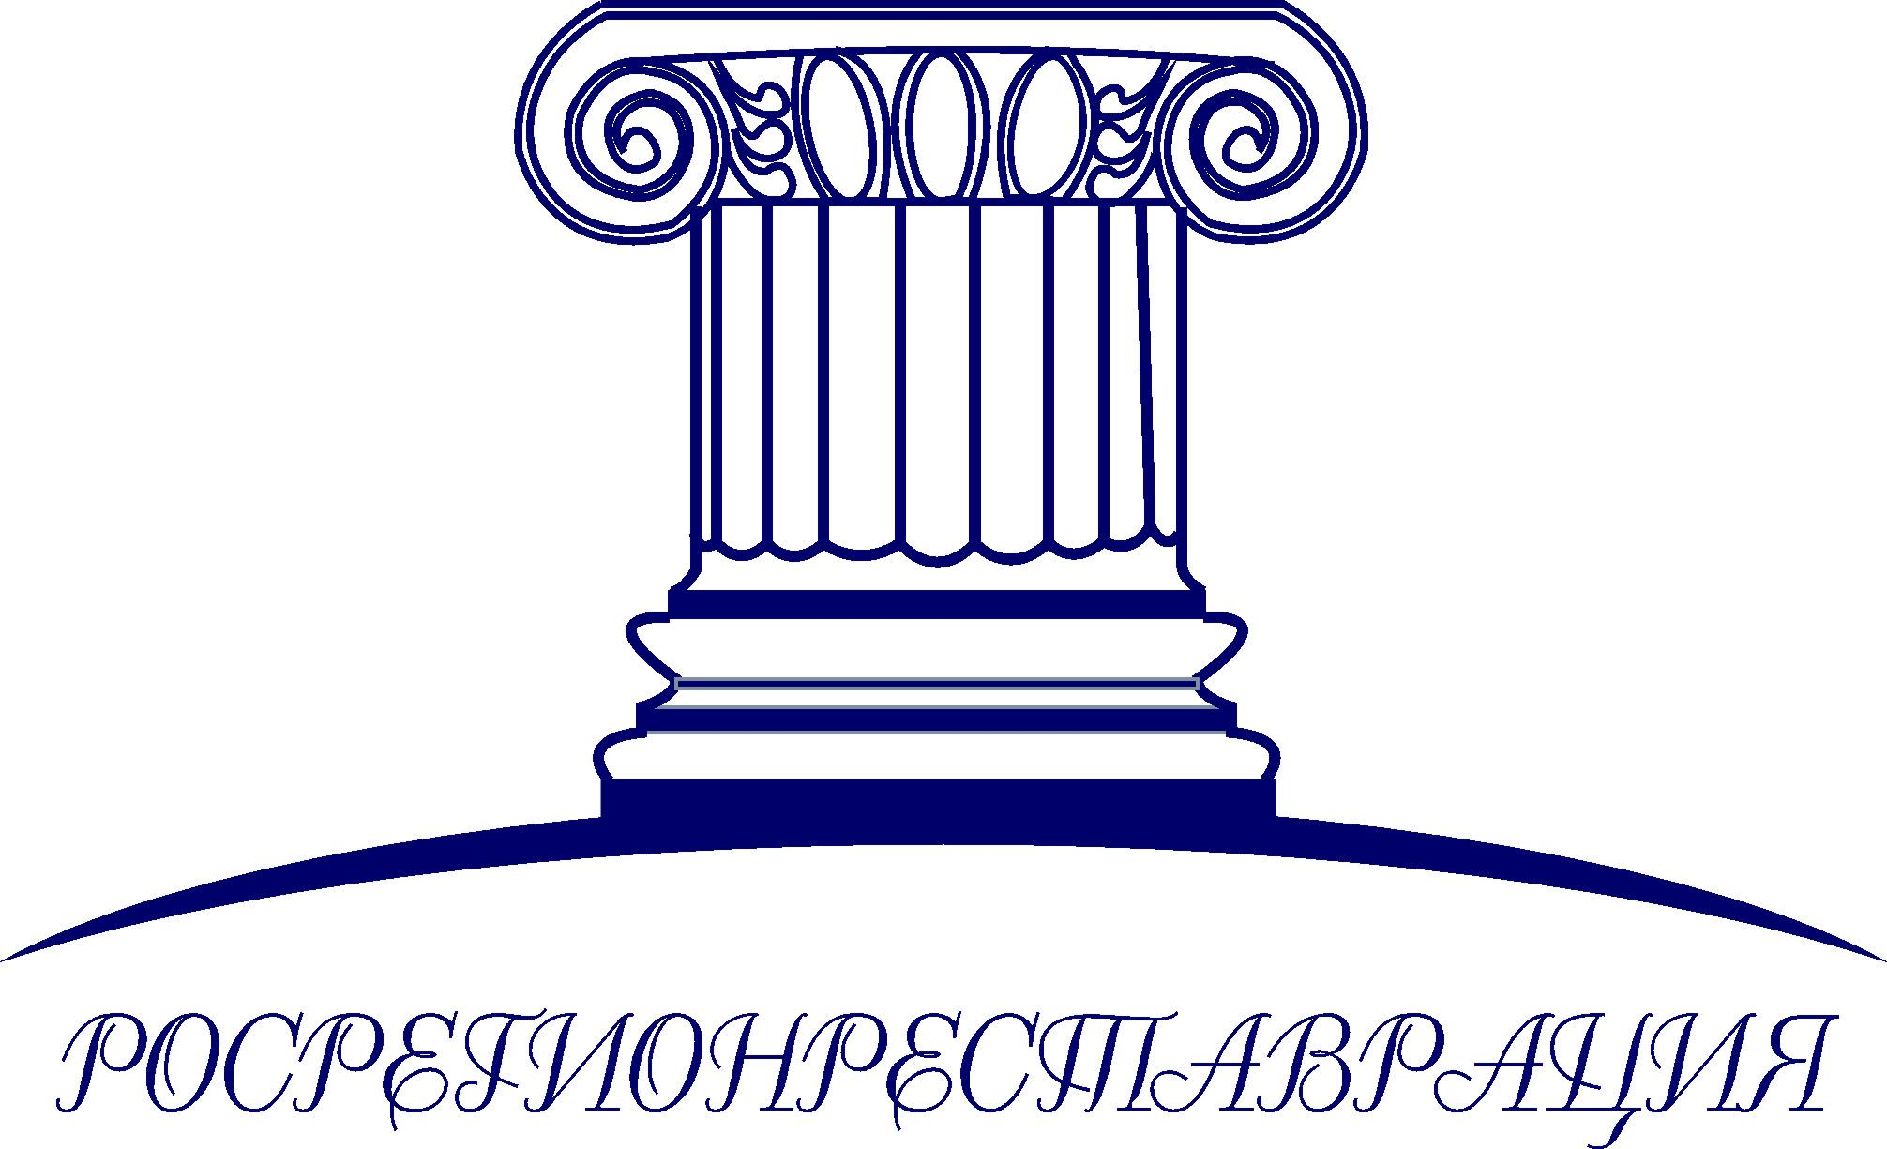

«Российская Ассоциация Реставраторов»

Пост-релиз
Дни европейского наследия в России -
III Всероссийская конференция «Сохранение исторического и культурного наследия (программы, законы)»

С 20 по 22 сентября 2007 года в Великом Новгороде, в преддверии празднования его 1150-летия, прошла III Всероссийская конференция «Сохранение исторического и культурного наследия (программы, законы)», организованная «Российской Ассоциацией Реставраторов», Администрацией Новгородской области. Конференция прошла в рамках крупнейшей общеевропейской культурной акции – Дней европейского наследия – организованной Советом Европы и Европейской комиссией.
В конференции приняли участие представители Государственной Думы Федерального Собрания РФ, Министерства культуры и массовых коммуникаций РФ, Министерства экономического развития и торговли РФ, Федерального агентства по туризму, Федерального агентства по культуре и кинематографии, Федеральной службы по надзору в сфере массовых коммуникаций, связи и охраны культурного наследия, а также деятели культуры, представители администраций исторических городов, органов охраны памятников, религиозные организации, общественные организации, российские реставрационные компании, представители международных организаций.
Свои приветствия участникам Конференции адресовали полномочный представитель Президента в Северо-Западном Федеральном округе Илья Клебанов, председатель Комитета Государственной Думы по культуре Иосиф Кобзон и председатель Комитета по делам общественных объединений и религиозных организаций Сергей Попов.
В частности И. Кобзон отметил, что заявленные на Конференции проблемы «не могут оставить равнодушными, тех, кому дорого культурное наследие страны и мастерство российских реставраторов, известное далеко за пределами России».
Участников Конференции встретил мэр Великого Новгорода Николай Гражданкин, он заявил что: «Конференция – большое событие для Новгородской земли. Это уникальная возможность представить регион в России и Европе».
На пленарном заседании с приветственной речью выступил заместители Главы администрации области Антон Земляк и Олег Тигунов, главный федеральный инспектор по Новгородской области Олег Онищенко, советник министра культуры и массовых коммуникаций Российской Федерации Александр Ильин, заместитель руководителя Федерального агентства по туризму Анатолий Ярочкин.
Доклады представили первый заместитель председателя комитета по культуре Государственной Думы Александр Тягунов. А.Тягунов затронул важнейшую проблему – сохранение и развития российской реставрационной школы. Его поддержал председатель «Российской Ассоциации Реставраторов» Артем Новиков, сказав, что «современная реставрация достигла невиданных высот, но тем не менее, остается еще ряд проблем, требующих разрешения. И среди них подготовка квалифицированных кадров, повышение мастерства реставраторов, возрождение профессии».
Председатель Комитета культуры и туризма Новгородской области Наталья Григорьева в сообщении «Историко-культурное наследие Новгородской области: практика сохранения и использования» заявила о необходимости развития объектов истории и культуры, которые будут способствовать «продвижению имиджа Новгорода в Европейском мире и развитию культурно-познавательного туризма».
Не менее значимы и интересны были доклады заместителя руководителя Росохранкультуры по СЗФО Александра Шухободского и директора Государственного центра по охране памятников культуры (Венгрия) Жолта Сечи.
После выступления основных докладчиков в рамках конференции прошла работа по трем секциям: «Правовое регулирование в сфере охраны культурного наследия»; «Проблемы современной реставрации»; «Великий Новгород в XXI веке: историко-культурное наследие и современный город».
Участники Конференции всесторонне обсудили комплекс вопросов касающихся формирования единой политики в сфере сохранения, использования и популяризации памятников истории и культуры, а также привлечение внимания к проблемам сохранения историко-культурного наследия России.
Было отмечено, что за период, прошедший со II Всероссийской конференции «Сохранение исторического и культурного наследия (программы, законы)», состоявшейся в октябре 2005 года в Санкт-Петербурге, произошли значимые изменения в законодательстве РФ, регулирующем вопросы охраны объектов культурного наследия. В частности принят Федеральный закон от 29.12.2006 № 258-ФЗ, вносящий поправки в Федеральный закон «Об объектах культурного наследия (памятниках истории и культуры) народов Российской Федерации» от 25.06.2002 № 73-ФЗ, регулирующие вопросы разграничения полномочий в сфере охраны памятников истории и культуры.
В заключении Конференции было отмечено, что процессы развития и роста России на мировой арене, невозможны без сохранения и преумножения того богатейшего культурного и исторического наследия, которое может служить основой процветания нашего общества.

Пресс-служба «Российской Ассоциации Реставраторов» («Росрегионреставрации»)
+7 (812) 314-94-90, 314-02-38, 303-90-47
Ольга Трынченкова olga-rest@mail.ru, anikina-svetlana@yandex.ru
190000, г. Санкт-Петербург, пер. Пирогова, 7. www.rosrest.org

